第 8 章 结构推断与综合

基础巩固

8.1 半径化合价表五元素推断
下表是部分短周期元素的原子半径及主要化合价。试根据下表信息，判断以下叙述正确的是( )。
元素代号 | L | M | Q | R | T
原子半径/nm | 0.160 | 0.143 | 0.112 | 0.104 | 0.066
主要化合价 | +2 | +3 | +2 | +6、-2 | -2
A. 氢化物的沸点为 $H_{2}T<H_{2}R$ B. 单质与稀盐酸反应的速率为 $L<Q$ C. M 与 T 形成的化合物具有两性 D. $L^{2+}$ 与 $R^{2−}$ 的核外电子数相等
📖 查看答案
原书答案（答案区 L3017）：C。由于最高化合价数等于族序数。T 只有 −2 价，且原子半径小，所以 T 为原子序数较小的元素，为 O 元素；R 的最高正价为 +6 价，最低价为 −2 价，说明 R 为 VIA 族元素，R 为 S 元素；L 的原子半径最大，化合价为 +2 价，根据同周期中从左到右原子半径由大到小的规律可知：L 为 Mg；M 的原子半径介于 Mg 和 S 之间，化合价为 +3 价，因此 M 为 Al；而 Q 的原子半径在 Mg 和 O 之间，化合价为 +2 价，所以 Q 为 Be。A 选项中由于 $H_{2}O$ 中存在氢键，所以沸点：$H_{2}T>H_{2}R$；B 选项中由于 Mg 的金属性比 Be 强，所以与 HCl 反应的速率：L > Q；C 选项中 Al 和 O 形成的化合物具有两性；D 选项中 $Mg^{2+}$ 只有两个电子层而 $S^{2−}$ 具有三个电子层。
整理者解析：定位链——T(-2 价、半径最小)=O；R(+6/−2)=S；L(+2、半径最大)=Mg；M(+3)=Al；Q(+2、半径居中)=Be。逐项：A 反了（H₂O 氢键使 H₂T>H₂R）；B 反了（金属性 Mg>Be）；C ✓（Al₂O₃ 两性）；D ✗（Mg²⁺ 10 电子、S²⁻ 18 电子）。
库内知识点 | 对应题目内容
原子半径 | 短周期半径递变定位五元素
元素周期律 | 化合价—族序数对应、金属性递变
离子半径 | Mg²⁺ 与 S²⁻ 电子层数比较

竞赛提升

8.2 铜的氟化物磁性推断
近年来，化学家将 $F_{2}$ 通入 KCl 和 CuCl 的混合物中，制得了一种浅绿色的晶体 A 和一种黄绿色气体 B。经分析，A 有磁性，其磁矩为 $μ=2.8 B.M.$，且能被氧化。将 A 在高温高压下继续和 $F_{2}$ 反应，可得 C，C 的阴离子和 A 的阴离子共价键数不变（阴离子结构对称）。已知 A、C 中铜元素的质量分数分别为 21.55% 和 24.85%。
10-1 试写出 A~C 的化学式，分别指出 A、C 中铜的化合价和价电子构型。
10-2 写出上述化学反应方程式。
10-3 简述 A、C 阴离子形成的原因。
📖 查看答案
10-1 因为 A 中铜元素质量分数为 21.55%，且只有 K、Cu、F 三种元素，故 $M(A)=63.546/21.55\%=294.88 g⋅mol^{−1}$。经讨论：A 为 $K_{3}{CuF}_{6}$；Cu 元素为 +3 价，在正八面体场中 $3d^{8}$ 排布为 $t_{2g}^{6}e_{g}^{2}$，$e_{g}$ 轨道上有 2 个单电子：$μ=[2×(2+2)]^{1/2}=2.8 B.M.$，符合题意。
因 C 中铜元素占 24.85%，故 $M(C)=63.546/24.85\%=255.72 g⋅mol^{−1}$，因此 C 为 $K_{2}CuF_{6}$，Cu 为 +4 价；B 为 $Cl_{2}$。
A、C 中铜原子价态分别为 +3、+4。价电子构型分别为 $3d^{8}$ 和 $3d^{7}$。
10-2 $3F_{2}+3KCl+CuCl=K_{3}{CuF}_{6}+2{Cl}_{2}↑$
$$2K_{3}{CuF}_{6}+F_{2}→2K_{2}{CuF}_{6}+2KF$$
10-3 主要是由于 $F^{−}$ 半径小，电负性大，配位能力强。

8.3 六元素推断与S4N4
已知 $​_{a}$A、$​_{b}$B、$​_{c}$C、$​_{d}$D、$​_{e}$E、$​_{g}$G 六种元素原子序数依次增大，原子半径按A、E、D、C、B、G的顺序增大，它们分散在三个短周期中。B是生命体的构架元素，E是同周期中半径最小的元素，也是浓缩分离铀(U)的原料，游离态的E是经过几代人以生命为代价，最终由莫瓦桑制得而荣获1906年诺贝尔化学奖，G的最高价含氧酸的产量是衡量一个国家化工实力的标志。它们的原子序数存在如下关系：① $a+b=c$，② $\frac{b+d}{2}=c$，③ $\frac{c+e}{2}=d$，请根据提供的信息，回答下列问题（回答问题时，必须用具体元素符号代替A、B、C、D、E、G）：
2-1 $A_{2}$ 是最理想的绿色能源，一般情况下固化得到的是分子晶体。20世纪末，美国卡内基实验室曾获得了它的金属晶体，进一步证明了英国物理学家贝纳尔在1925年的预言：“只要创造条件，任何非金属材料都能变成金属”的正确性。你认为由分子晶体 A 变成金属晶体 A 的最必要条件是 ____ 和 ____。
2-2 铀是重要的战略物资，它有三种同位素：²³⁴₉₂U、²³⁵₉₂U、²³⁸₉₂U，其中 $​_{92}^{235}$U 是核材料。但是 $​_{92}^{235}$U 与 $​_{92}^{238}$U 是形影相随的。分离方法是利用U与E形成 $UE_{6}$ 气体(E不存在同位素)，再进行一定的操作。请简述 $​_{92}^{235}$U 与 $​_{92}^{238}$U 的分离原理是____。
2-3 由 $(GC)_{4}→G_{4}C_{3}^{+}$，其空间构型发生了很大变化。$(GC)_{4}$ 是由半径小的 C 组成正方形、半径大的 G 构成正四面体（G 原子已在图中画出），彼此互相穿插构成的笼形化合物；$G_{4}C_{3}^{+}$ 是一种以异种原子相邻为主体的平面型阳离子，请分别画出 $(GC)_{4}$、$G_{4}C_{3}^{+}$ 的结构示意图。
$$(GC)_{4}$$
$$G_{4}C_{3}^{+}$$
📖 查看答案
（六元素推断：A=H、B=C、C=N、D=O、E=F、G=S。验证：①1+6=7，②(6+8)/2=7，③(7+9)/2=8。）
2-1 低温、高压。
2-2 利用 U 与 F 化合形成 $UF_{6}$，根据 $​_{92}^{235}UF_{6}$ 与 $​_{92}^{238}UF_{6}$ 式量的差异，进行多次扩散纯化分离。
2-3 G=S、C=N，$(GC)_{4}=S_{4}N_{4}$，$G_{4}C_{3}^{+}=S_{4}N_{3}^{+}$。结构示意图如下：
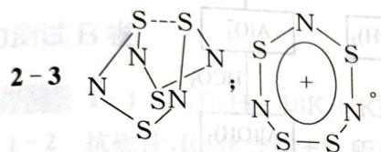
（左：S₄N₄ 笼形——N 组成正方形、S 构成正四面体互相穿插；右：S₄N₃⁺ 平面型阳离子。）

8.4 Lewis结构式
Tetraazidomethane 是化学家 2006 年新制得的一种只由两种元素构成的化合物。这两种元素一种是有机物中必不可少的，而另一种则是大气中含量最高的元素。制备 Tetraazidomethane 的一种方法是由含锑盐 A 与一种钠盐 B 在一定条件下发生复分解反应。盐 A 的阳离子为三角锥构型，含氮质量分数约为 91.30%；阴离子为 $SbCl_{6}^{−}$。钠盐 B 的阴离子和 $CO_{2}$ 是等电子体。Tetraazidomethane 是一种高沸点的液体，含氮质量分数约为 93.33%，有一定的危险性。
- 与 Tetraazidomethane 含有相同元素的二元化合物可能有着截然不同的性质，比如按照化合价一般规律组成的最简单形式的化合物 X 在材料科学中有着特殊的研究意义。其化学式为____。
- 已知 ${SbCl}_{6}^{−}$ 的中心原子上的价电子都用于形成共价键了，则 ${SbCl}_{6}^{−}$ 的立体构型为_；B 的阴离子的立体构型可能为_。
- B 与 ${KNO}_{3}$ 混合，点燃后产生相当慢的爆炸，分两步进行反应，首先是 B 分解，产生金属和一种气体；该金属再与 ${KNO}_{3}$ 反应，释放出一种气体，同时得到两种用一般点燃法无法制备的金属氧化物。请写出可能发生反应的化学方程式：
①____
②____
- 硝化甘油是丙三醇与硝酸形成的酯，撞击后能剧烈爆炸。试写出反应的化学方程式，并配平：____。Tetraazidomethane、硝化甘油与 B 均易发生爆炸反应的主要原因是：____。
📖 查看答案
- $C_{3}N_{4}$​
- 正八面体；直线形。
- ① $2{NaN}_{3}→2Na+3N_{2}↑$ ② $10Na+2{KNO}_{3}→K_{2}O+5{Na}_{2}O+N_{2}↑$
- $4C_{3}H_{5}({NO}_{3})_{3}→6N_{2}↑+O_{2}↑+12{CO}_{2}↑+10H_{2}O↑$。它们的分解产物中都有 $N_{2}$，氮分子中有叁键，形成时要放出大量的热，以至于产生的气体迅速膨胀，引起爆炸。
整理者解析：A 的阳离子含 N 91.30% 且为三角锥——为 $N_{4}H_{4}^{4+}$？按盐 A 阳离子三角锥构型推断为 $NH_{4}^{+}$ 型四氮阳离子不必深究；B 的阴离子与 $CO_{2}$ 等电子（16 电子、直线形）即为 $N_{3}^{−}$，故 B 为 $NaN_{3}$；四叠氮化碳 $C(N_{3})_{4}$ 含氮 $4×42/164=93.3\%$ 吻合题给 93.33%。①$2NaN_{3}→2Na+3N_{2}$（分解），②钠还原 $KNO_{3}$ 得 $K_{2}O$ 与 $Na_{2}O$（两种常规点燃法难以制备的金属氧化物）并放出 $N_{2}$。

8.5 锂电池尖晶石综合
根据给出的各物质转化框图 1、原电池模式图 2、某化合物的尖晶石型晶体结构基元示意图 3 和相关文字说明，回答以下问题。
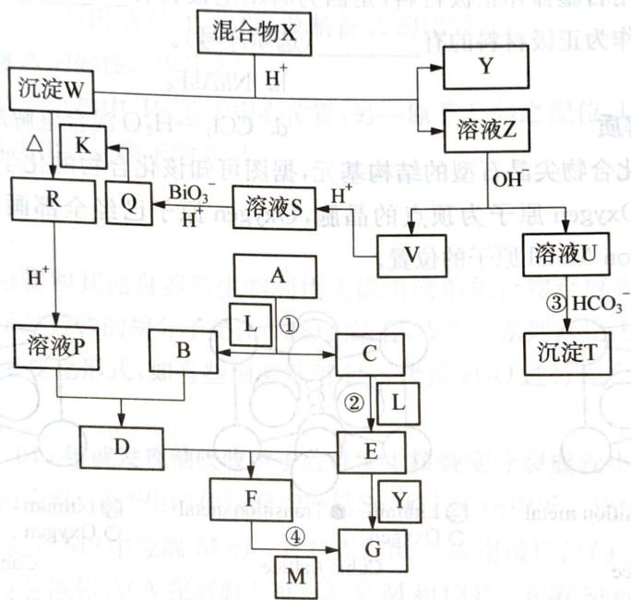
（各物质转化框图，第9题图1）
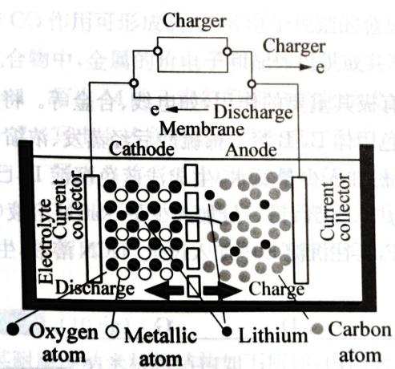
（原电池模式图，第9题图2）
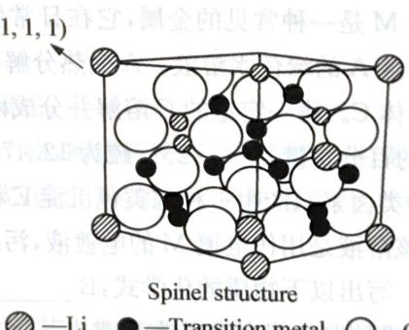
（尖晶石型晶体结构基元示意：Li、Transition metal、Oxygen，第9题图3）
图 1 中的混合物 X 由 3 种金属元素组成，有一种为短周期元素，其余两种为过渡元素，其中一种过渡金属元素原子即为图 2 中的 Metallic Atom 和图 3 中的 Transition metal。化合物 A、B、M 中含有同一种元素，该元素的原子也在图 2 和图 3 中出现。C、E、F、G 为简单有机物，其中 G 的相对分子质量为 46，其余均为无机物。L 为无色无味液体，W 为红色不溶固体，Y、K 为单质气体。图 1 中未标出所有的反应产物。
9-1 请写出固体混合物 X 的三种组成金属名称、M 和 Q 晶体所含的阴离子的化学式。
9-2 请写出图 1 中反应①、②、③、④的化学反应方程式。
9-3 请补全图 2 中已配平的原电池的电极反应式。
Cathode(-): ____ $−xe→$ ____ $+x$____
Anode(+): $n$____ $+x$____ $+xe→$____
该电池之所以使用石墨棒作正极材料，是因为石墨电极具有____的优点，下列给出的材料中可以替换石墨棒作为正极材料的有____（选填序号）。
- Bi 金属合金
- $NaAsF_{6}$​
- $ZrO_{2}$ 固体电解质
- $CCl_{4}$—$H_{2}O$ 混合电解质
9-4 图 3 为某化合物尖晶石型的结构基元，据图可知该化合物的化学式为____（最简式）。下图是一个以 Oxygen 原子为顶点的晶胞，Oxygen 原子已经全部画出，请画出其余所有 Lithium 原子、Transition Metal 原子的位置。
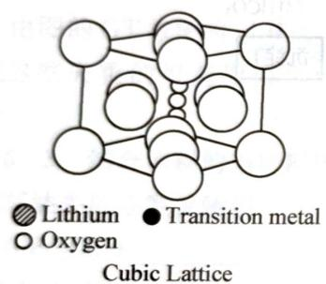
（以 Oxygen 原子为顶点的待补全晶胞，备用图4）
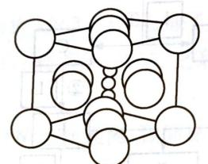
（第9题图）
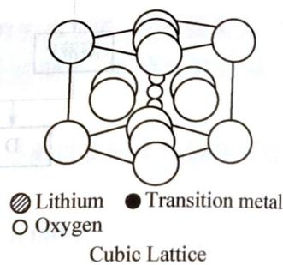
（备用图6）
📖 查看答案
各物质的转换如下：
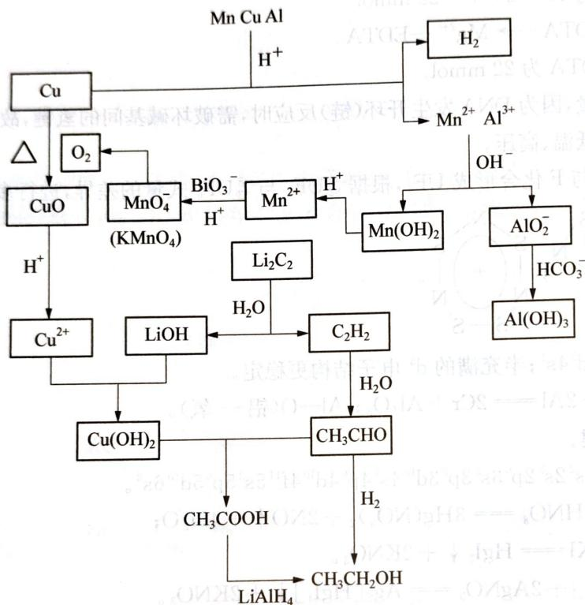
（各物质转换网络答图）
9-1 X：锰、铜、铝（顺序调换无妨）；M：$LiAlH_{4}$；Q：$MnO_{4}^{2−}$。
9-2 ① $Li_{2}C_{2}+2H_{2}O=2LiOH+C_{2}H_{2}↑$；② $C_{2}H_{2}+H_{2}O=CH_{3}CHO$；③ $HCO_{3}^{−}+AlO_{2}^{−}+H_{2}O=CO_{3}^{2−}+Al(OH)_{3}$；
$$2CH_{3}COOH+LiAlH_{4}+2H_{2}O=2EtOH+Al(OH)_{3}↓+LiOH↓$$
9-3
导电性能好，不与电解质溶液反应；ac。
9-4 $LiMnO_{2}$；晶胞如图所示：
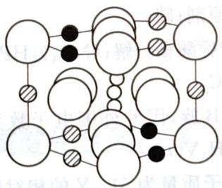
（LiMnO₂ 晶胞补全答图）

